Міністерство освіти і науки України
Івано-Франківський національний технічний університет нафти і газу

Кафедра комп’ютерних систем та мереж

Лабораторна робота №6
Тема:
«Впорядкування структурованих даних.»

Виконав:
студент групи КІ-25-1
Білас М. В.
Перевірив:
Кропивницька В. Б.

м. Івано-Франківськ
2026

Мета: Закріпити навички роботи зі структурованими даними типу «структура» та навички використання алгоритмів сортування.
Завдання:
- Скласти програму для організації роботи з масивом структур (10 елементів). Структура містить такі поля: код білета, прізвище пасажира, кількість речей та загальна вага багажу.
- Організувати впорядкування даних за двома вказаними ключами: код білета та вага багажу.
- Використати стійкі та нестійкі алгоритми сортування (бульбашка та вибір).
- Реалізувати програмно можливість вибору користувачем ключа впорядкування через консольне меню (0 - без сортування, 1 - за кодом, 2 - за вагою).
Результати роботи:
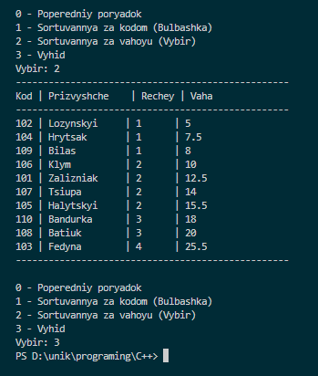 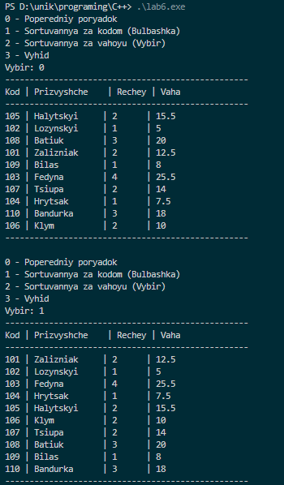
Висновок: Під час виконання лабораторної роботи було створено масив структурованих даних. Практично реалізовано алгоритми сортування масиву структур за різними ключами (числовими та дійсними полями). Було закріплено правило, що під час сортування за ключем обмін місцями (swap) має здійснюватися для всього об'єкта структури одночасно, щоб уникнути порушення цілісності записів.
Відповіді на контрольні запитання:
- В чому особливість впорядкування структурованих даних? Сортування відбувається на основі значення одного конкретного поля (яке називається ключем). Але при цьому переставляти місцями потрібно весь об'єкт структури цілком, щоб дані одного запису не перемішалися з іншим.
- Як здійснюється звертання до полів структури? Звертання здійснюється за допомогою оператора крапка. Наприклад: назва_змінної.назва_поля.
- Як здійснюється звертання до полів структури, яка є елементом масиву? Спочатку вказується ім'я масиву з індексом у квадратних дужках, а потім через крапку прописується ім'я поля. Наприклад: M1[i].rating.
- Який тип даних використовується для збереження даних різних базових типів? Використовується тип даних структура (struct). Він дозволяє зберігати числа, символи та рядки під одним загальним іменем.
- Що таке ключ сортування? Це вибране поле структури, значення якого порівнюються між собою під час роботи алгоритму впорядкування.
- Чи відрізнятимуться в загальному випадку результати впорядкування масиву за різними ключами? Так, обов'язково. Порядок записів буде повністю залежати від обраного ключа. Сортування за віком дасть зовсім інший порядок, ніж сортування за алфавітом прізвищ.
- Чи може бути ключовим текстове поле? числове поле? логічне поле? Так, ключовим може бути будь-яке поле, для якого існують правила порівняння (більше, менше, дорівнює). Текстові поля зазвичай порівнюються за абеткою.
- Які із вказаних полів можна вибирати ключовими? Усі вказані поля (номер по порядку, прізвище, середня оцінка, номер паспорта, адреса) можна використовувати як ключі сортування залежно від того, що саме нам потрібно знайти або впорядкувати.
- Порівняйте значення ключового поля для баз даних та ключового випадку для алгоритмів сортування. У базах даних ключ має бути унікальним (наприклад, номер паспорта), щоб однозначно ідентифікувати запис. В алгоритмах сортування ключ не обов'язково унікальний (наприклад, можна сортувати за віком, і кілька людей можуть мати однаковий вік).
- В чому особливість процедури обміну двома елементами масиву структур? Обмін виконується одразу для всього об'єкта, а не для окремих полів. Використовується тимчасова змінна того ж типу структури, щоб через неї поміняти місцями всі дані двох записів.
- Наведіть приклади масивів структурованих даних та можливі ключі для їх впорядкування. Масив пасажирів (ключі: номер білета, вага багажу); масив студентів (ключі: рейтинг, номер заліковки); масив працівників (ключі: стаж, розмір окладу).

